1.
04.02.2021 | 616093901167634 | mały, beżowyMały płochy psiak. Chłopak w stosunku do obcych osób nie pewny, mało wylewny w okazywaniu uczuć. Boi się chodzenia na smyczy. Nie przepada za zgiełkiem i hałasem. | pies 1 rok

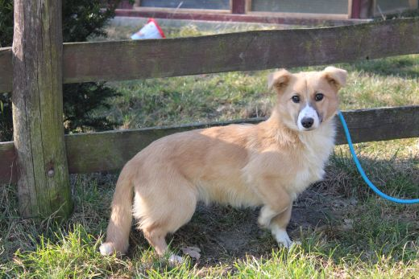
2.
04.02.2021 | 616093901167489 | mały, biało- beżowyNieduży płochy psiak. Chłopak spokojny, grzeczny. Ma dobry kontakt z opiekunem, ale nie jest nadmiernie wylewny. Potrzebuje jeszcze dużo czasu na oswojenie się z każdą nową sytuacją. Zgadza się z innymi pieskami. Nie potrafi chodzić na smyczy. | pies 2 lata i 9 m-cy
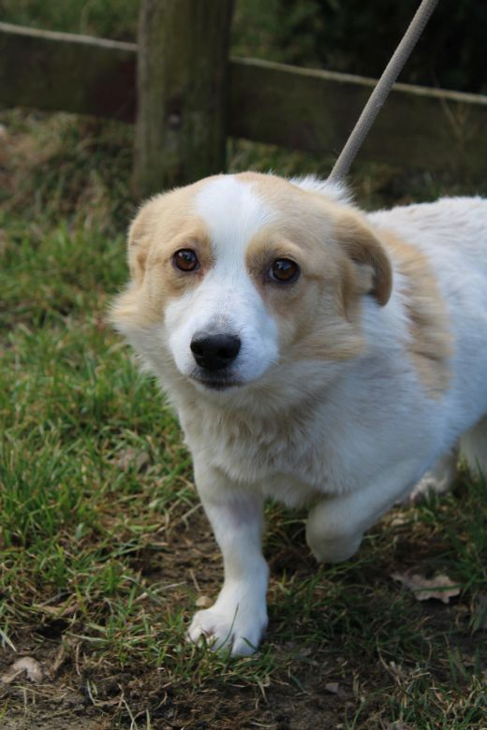

3.
19.12.2020 | 616093901167341 | mały, rudy, płochy pies. Większość życia spędził żyjąc obok ludzi. Ma słaby kontakt z człowiekiem, stroni od dotyku. Panicznie boi się zakładania smyczy, w sytuacji którą uzna za zagrożenie atakuje człowieka.  Dogaduje się z innymi psami. | pies 4 lata i 5 m-cy

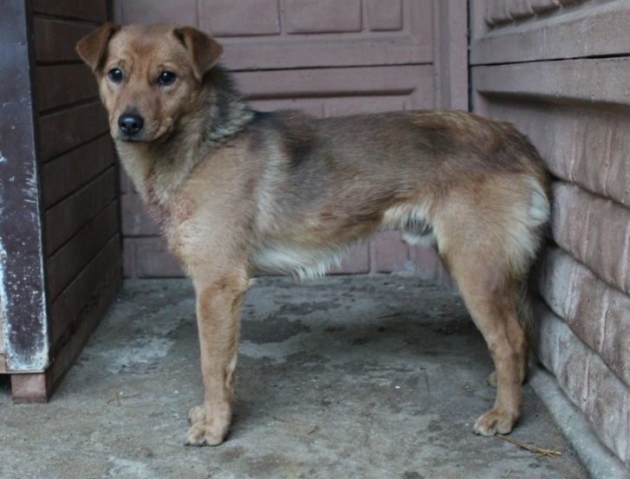
4.
09.12.2020 | 616093901167377 | duży, czarny, podpalana  wesoły, sympatyczny. Szybko nawiązuje nowe znajomości z obcymi osobami, jest wylewny w okazywaniu uczuć. Potrafi chodzić na smyczy. Będzie wspaniałym kompanem dla osób szukających psa przyjaciela. | suka 5 lat i 6 m-cy

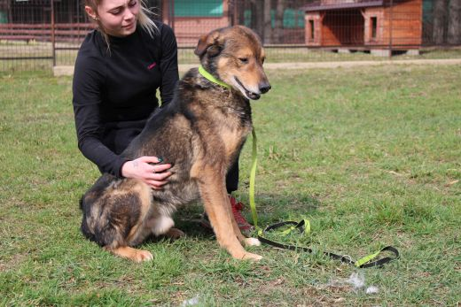
5.
23.11.2020 | 616093901168354 | duża, czarna, podpalanasunia w typie owczarka niemieckiego poleca się do adopcji. Dziewczyna bardzo miła, spokojna, grzeczna. Dość szybko zaprzyjaźnia się z obcymi osobami, ale w pierwszym kontakcie bywa zdystansowana. Potrafi chodzić na smyczy. | suka 10 lat i 7 m-cy

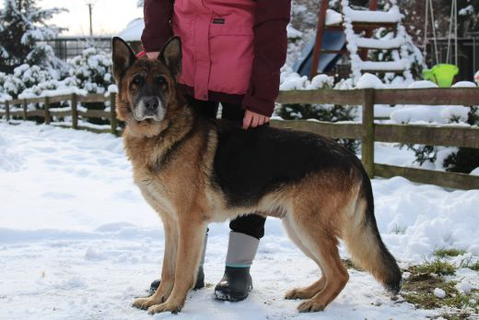
6.
25.10.2020 | 616093901167385 | duża, czarna, podpalana  bardzo wesoła przyjaźnie nastawiona do ludzi i nowego otoczenia. Ma bardzo dobry kontakt z opiekunem, od razu przybiega po głaski. Jest energiczna, bardzo silna, wesoła i rezolutna. | suka 1 rok i 7 m-cy
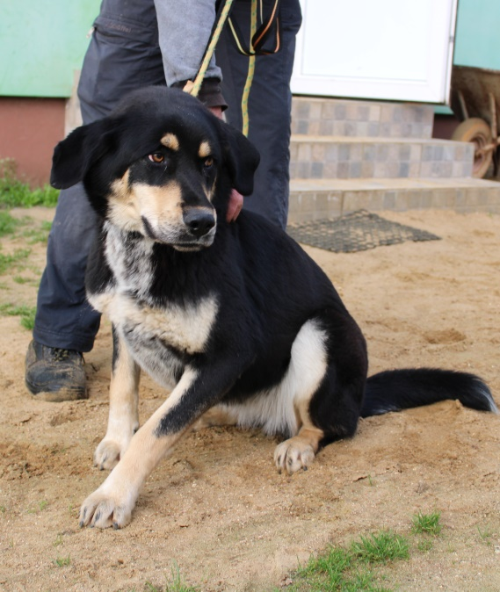
7.
10.09.2020 | 616093901155196 | średni, biały  Średnio mniejszy psiak, z urazem oka, którego nie dało się uratować. Starszy, ale bardzo miłym i wesołym psem. Szybko nawiązuje nowe relacje z obcymi osobami. Potrafi chodzić na smyczy. Będzie wspaniałym kompanem dla osób szukających psa przyjaciela. | pies 15 lat

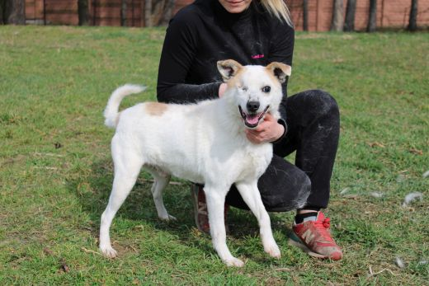
8.
20.05.2020 | 616093900800486 | duży, czarny, podpalany  Średnio duży, wesoły szorstuś. Jest bardzo przyjacielskim, wesołym pieskiem, którego wszędzie jest pełno. Szybko i łatwo zaprzyjaźnia się z obcymi osobami, ładnie chodzi na smyczy. | pies 3 lata
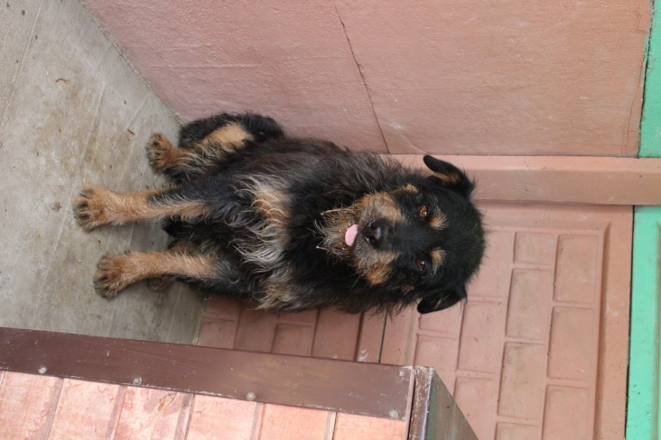
9.
12.06.2019 | 616093900800893 | duża, czarna, podpalana  Sunia w typie owczarka niemieckiego. Dziewczyna jest płocha i mało pewna siebie. Nie potrafi chodzić na smyczy - pewnie dla tego, że nigdy wcześniej nie miała z nią kontaktu. Nie nadaje się do domu, gdzie mieszkają małe dzieci. W stosunku do obcych osób jest płocha. | suka 3 lata i 11 m-cy

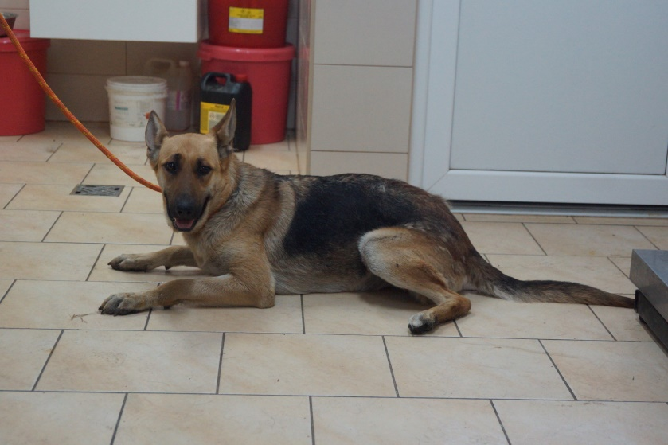
10.
2017.12.13 | 616093900366148 | średnia, beżowawesoła sunia . Dziewczyna jest bardzo miła, sympatyczna przyjacielska. Szybko nawiązuje nowe znajomości z obcymi osobami, chętnie przychodzi po głaskania, rozdaje całusy. Zgadza się z innymi pieskami. Słabo chodzi na smyczy, ale bez problemu pozwala brać się na ręce. | suka 3 lata i 7 m-cy
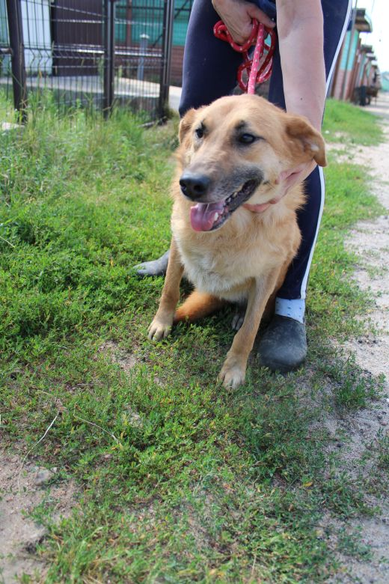
11.
2017.07.02 | 616093900369901 | duży, czarny, podpalany  Duży, silny pies. Reaguje na komendę "aport". W stosunku do innych zwierząt dominujący. | pies 9 lat

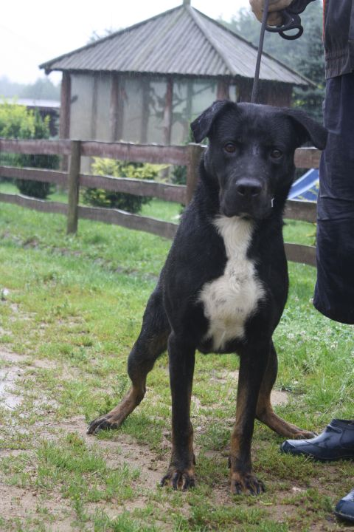
12.
2017.03.03 | 982061600073490 | średni, czarny, podpalany  miły, spokojny, wrażliwy. W kontakcie z obcym człowiekiem nieśmiały i mało przebojowy. Ma dobry kontakt z opiekunem. Zgadza się z innymi psami. | pies 7 lat i 4 m-ce

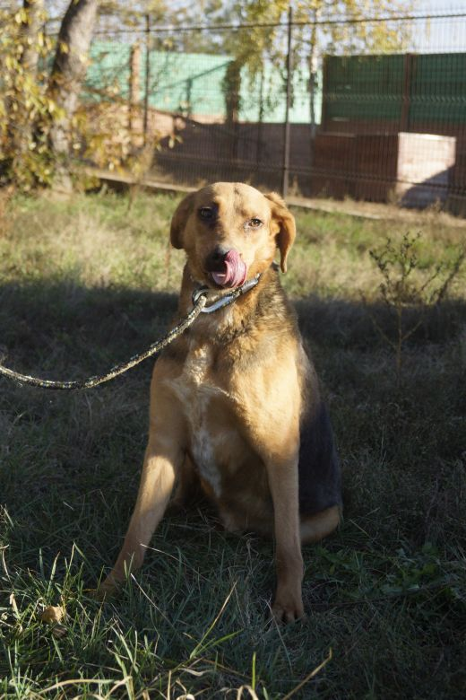

13.
2013.09.20 | 982061600056284 | mała, ruda  Potrzebuje sporo czasu i uwagi aby oswoić się z obcą osobą. Bardzo boi się chodzenia na smyczy. Ma pozytywne relacje z innymi psiakami. | suka 9 lat i 9 m-cy

